Đề số 022 | ĐỀ THI MINH HỌA KỲ THI THPT QUỐC GIA NĂM 2017  Môn: TOÁN  Thời gian làm bài: 90 phút
Câu 1: Cho hàm số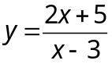. Chọn phát biểu sai?
A. Hàm số không xác định khi x = 3.
B. Đồ thị hàm số cắt trục hoành tại điểm 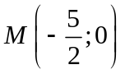
C. Hàm số luôn nghịch biến trên R.
D. 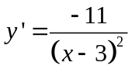
Câu 2: Hàm số y = x⁴ có bao nhiêu điểm cực trị?
A. 0 B. 1 C. 2 D. 3
Câu 3: Đường thẳng y = -2 là tiệm cận ngang của đồ thị hàm số
A. 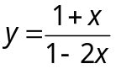 B. 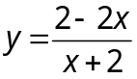 C. 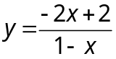 D. 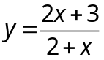
Câu 4: Số giao điểm của đồ thị hàm số 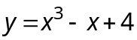 với đường thẳng y =4 là
A. 0 B. 1 C. 2 D. 3
Câu 5: Cho hàm số 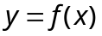có đồ thị là hình sau:
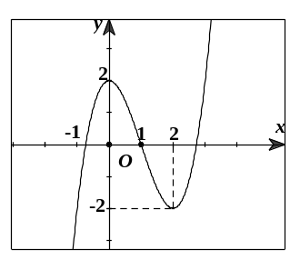
Khẳng định nào sau đây là khẳng định sai?
A. Hàm số có hai điểm cực trị.
B. Hàm số có giá trị lớn nhất là 2 và giá trị nhỏ nhất là -2
C. Hàm số đồng biến trên (-∞;0) và (2; +∞).
D. Đồ thị hàm số có hai điểm cực trị (0;2) và (2;-2).
Câu 6: Đồ thi hàm số nào sau đây có 3 điểm cực trị?
A. 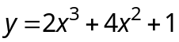 B. 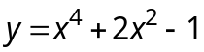. C. 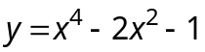. D. 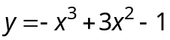
Câu 7: Giá trị nhỏ nhất của hàm số 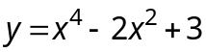 trên tập 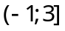 đạt được tại x bằng
A. 0 B. 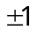 C. 2 D. 1
Câu 8: Hàm số f(x) có đạo hàm trên R và 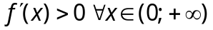, biết f(1) = 2. Khẳng định nào sau đây có thể xảy ra?
A. f(2) = 1 B. f(2) + f(3) = 4 C. f(2016) > f(2017) D. f(-1) = 4
Câu 9: Giá trị lớn nhất của hàm số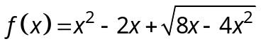-2 là
A. 2 B. 1 C. -1 D. 0
Câu 10: Tất cả các giá trị của m để đường thẳng 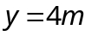cắt đồ thị hàm số (C) 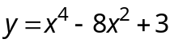 tại 4 phân biệt là
A. 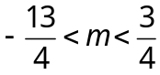 B. 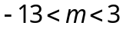 C. 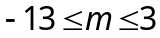 D. 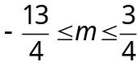
Câu 11: Người ta muốn xây một cái bể chứa nước dạng khối hộp chữ nhật không nắp có thể tích 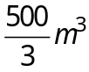 Đáy bể là hình chữ nhật có chiều dài gấp đôi chiều rộng, giá thuê nhân công để xây bể là 500000 đồng / m². Nếu biết xác định kích thước của bể hợp lí thì chi phí thuê nhân công sẽ thấp nhất, chi phí thấp nhất đó là
A. 70 triệu đồng B. 75 triệu đồng C. 80 triệu đồng D. 85 triệu đồng
Câu 12: Cho 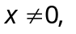ta có
A. 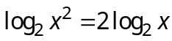 B. 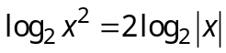 C. 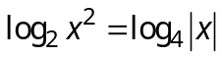 D. 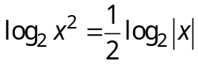
Câu 13: Điều kiện xác định của hàm số 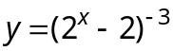 là
A. 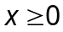 B. 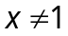 C. 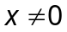 D. 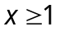
Câu 14: Hàm số y = 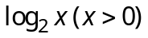 có đạo hàm là
A.  B. xln2 C. 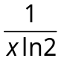 D. 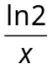
Câu 15: Cho a = lg2, b = ln2, hệ thức nào sau đây là đúng?
A. 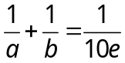 B. 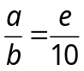 C. 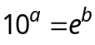 D. 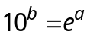
Câu 16: Cho a > 0, a ≠ 1. Tìm mệnh đề đúng trong các mệnh đề sau
A. Tập giá trị của hàm số y = a^{x} là R
B. Tập giá trị của hàm số y = 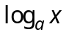 là R
C. Tập xác định của hàm số y = a^{x} là khoảng (0; +∞)
D. Tập xác định của hàm số y = là R
Câu 17: Số nghiệm của phương trình: 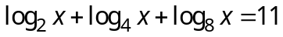 là
A. 0 B. 1 C. 2 D. 3
Câu 18: Giá trị của biểu thức là
A. 1 B. e C. 0 D. 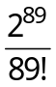
Câu 19: Tập xác định của hàm số: 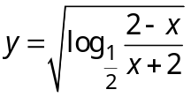 là:
A. 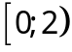 B. 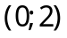 C. 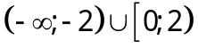 D. 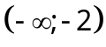
Câu 20: Tất cả các giá trị của m để phương trình 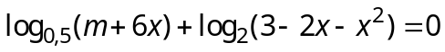có nghiệm duy nhất là
A. -6 < m < 20 B. -3 < m < 18 C. -6 < m < 18 D. m < 18
Câu 21: Cho các khẳng định sau :
(I): Nếu ba số 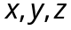 theo thứ tự là ba số hạng liên tiếp trong một cấp số cộng thì  theo thứ tự là ba số hạng liên tiếp trong một cấp số nhân.
(II): Nếu ba số theo thứ tự là ba số hạng liên tiếp trong một cấp số nhân thì  theo thứ tự là ba số hạng liên tiếp trong một cấp số cộng.
Kết luận nào sau đây là đúng?
A. (I) đúng, (II) sai. B. (II) đúng, (I) sai.
C. Cả (I) và (II) đều đúng. D. Cả (I) và (II) đều sai.
Câu 22: Biết rằng F(x) = mx⁴ +2 là một nguyên hàm của hàm số f(x) = x³, giá trị của m là
A. 1 B. 4 C.  D. 0
Câu 23: 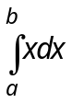 bằng
A. 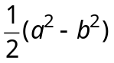 B. 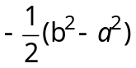 C. 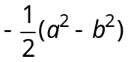 D. b - a
Câu 24: Nếu 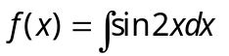 và f(0) = 1 thì f(x) bằng
A. 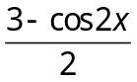 B. 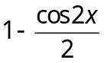 C. 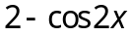 D. 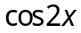
Câu 25: Cho các khẳng định:
(I): 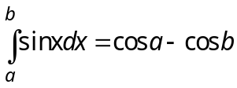 và (II): 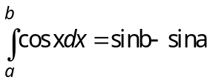
Kết luận nào sau đây đúng?
A. (I) đúng, (II) sai. B. (II) đúng, (I) sai.
C. Cả (I) và (II) đều đúng. D. Cả (I) và (II) đều sai.
Câu 26: Diện tích hình phẳng giới hạn bởi đồ thị hàm số y = -x², trục Ox và đường thẳng x = 1 là
A. 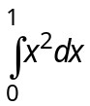 B. 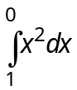 C. 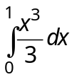 D. 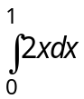
Câu 27: Cho hình phẳng giới hạn bởi đường cong 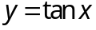, trục hoành và hai đường thẳng 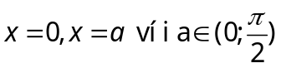. Thể tích khối tròn xoay thu được khi quay hình phẳng này xung quanh trục Ox là
A. 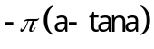 B. 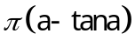 C. 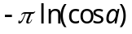 D. 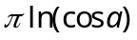
Câu 28: Cho hàm số f(x) có đồ thị như hình dưới:
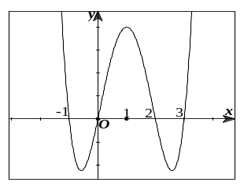
Trong các tích phân sau tích phân nào có giá trị lớn nhất?
A. 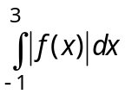 B. 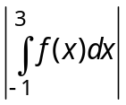 C. 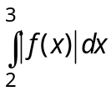 D. 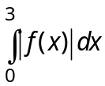
Câu 29: Số phức 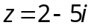 có số phức liên hợp là:
A. 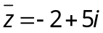 B. 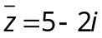 C. 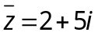 D. 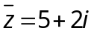
Câu 30: Cho số phức z = -2-5i . Phần thực và phần ảo của z lần lượt là
A. –2 và –5i | B. –2 và 5

A. –2 và –5i B. –2 và 5 C. 2 và -5 D. - 2 và -5
Câu 31: Số phức z = 2- 3i có điểm biểu diễn là:
A. (2; 3) B. ( -2; -3) C. (2; -3) D. (-2; 3)
Câu 32: Cho số phức z thỏa mãn 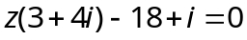. Khi đó số phức z bằng:
A. 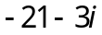. B. 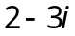. C. 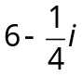. D. 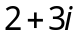
Câu 33: Gọi 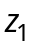 và 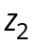là hai nghiệm phức của phương trình 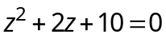, giá trị của biểu thức 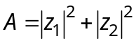là
A. 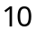 B. 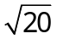 C. 20 D. 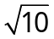
Câu 34: Tập điểm biểu diễn số phức z thỏa mãn 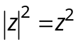 là
A. một đoạn thẳng B. một đường thẳng C. một điểm D. một đường tròn
Câu 35: Cho hình chóp S.ABC có A’,B’ lần lượt là trung điểm các cạnh SA,SB. Khi đó tỉ số 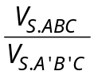 bằng
A. 4 B. 2 C. D. 
Câu 36: Khối hộp đứng ABCD.A’B’C’D’ đáy là hình thoi cạnh a, 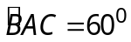, cạnh AA’=a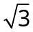 có thể tích là
A. 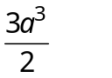 B. 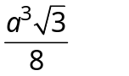 C. 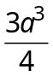 D. 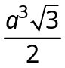
Câu 37: Cho hình chóp tứ giác , đáy là hình vuông cạnh a, cạnh bên vuông góc với mặt phẳng đáy và góc giữa  và () bằng 45⁰. Thể tích khối chóp là
A. 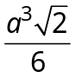 B. 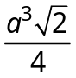 C. 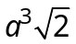 D. 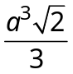
Câu 38: Cho hình chóp đều 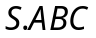 có thể tích bằng 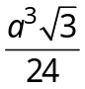, mặt bên tạo với đáy một góc 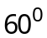. Khi đó khoảng cách từ  đến mặt (SBC) là
A. 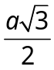 B. 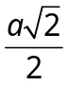 C. 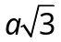 D. 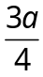
Câu 39: Diện tích mặt cầu bán kính 2r là
A. 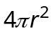 B. 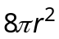 C. 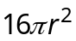 D. 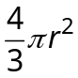
Câu 40: Hình nón có chiều cao l , bán kính đáy r thì có diện tích xung quanh là
A. 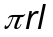 B. 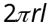 C. 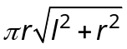 D. 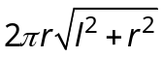
Câu 41: Cho tứ diện SABC, tam giác ABC vuông tại B với AB = 3, BC = 4. Hai mặt phẳng (SAB) và (SAC) cùng vuông góc với (ABC), SC hợp với (ABC) góc 45˚. Thể tích khối cầu ngoại tiếp tứ diện SABC là
A. 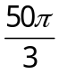 B. 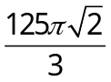 C. 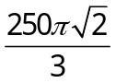 D. 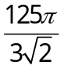
Câu 42: Một hình trụ tròn xoay bán kính R = 1. Trên 2 đường tròn đáy (O) và (O’) lấy A và B sao cho AB =2 và góc giữa AB và trục OO’ bằng 300.
Xét hai khẳng định:  (I):Khoảng cách giữa O’O và AB bằng 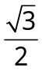 (II):Thể tích của khối trụ là V =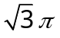  Kết luận nào sau đây là đúng? | 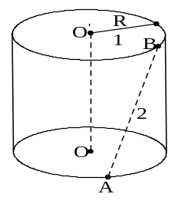

A. Chỉ (I) đúng. B. Chỉ (II) đúng.
C. Cả (I) và (II) đều sai. D. Cả (I) và (II) đều đúng
Câu 43: Trong hệ tọa độ Oxyz, mặt cầu tâm I(1,0,-2) bán kính R=5 có phương trình
A. 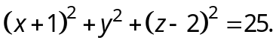 B. 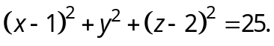
C. 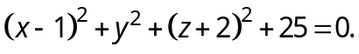 D. 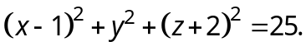
Câu 44: Trong hệ tọa độ Oxyz, cho mặt cầu (S): 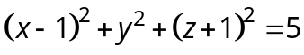 và mặt phẳng
(P): 2x –y – 2z -1 = 0. Khoảng cách từ tâm mặt cầu đến mặt phẳng (P) là
A. 3 B. 2 C. 1 D.
Câu 45: Trong hệ tọa độ Oxyz, phương trình mặt phẳng qua M(1;1;1) song song (Oxy) là
A. x + y + z – 3 = 0 B. x + y – 2 = 0 C. y – 1=0 D. z – 1 = 0
Câu 46: Trong hệ tọa độ Oxyz, phương trình đường thẳng qua gốc tọa độ, vuông góc với mặt phẳng (P): 2x – y – 3z + 2 = 0 là
A. 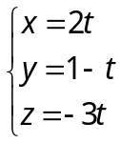 B. 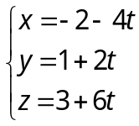 C. 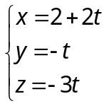 D. 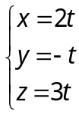
Câu 47: Trong hệ tọa độ Oxyz, cho tứ diện ABCD có A(2;3;1), B(4;1;-2), C(6;3;7), D(-5;-4;-8). Độ dài đường cao kẻ từ D của tứ diện là
A. 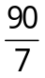 B. 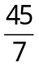 C. 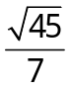 D. 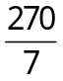
Câu 48: Trong hệ tọa độ Oxyz, cho bốn điểm A(0;0;1), B(0;1;0), C(1;0;0) và D(1;1;1).
Bán kính mặt cầu đi qua bốn điểm A,B,C,D là
A. 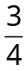 B. C. D.
Câu 49: Trong hệ tọa độ Oxyz, Cho mặt cầu (S):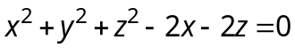 và mặt phẳng (P):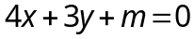 .Xét các mệnh đề sau:
(I): (P) cắt (S) theo một đường tròn khi và chỉ khi 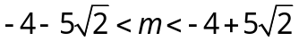 .
(II): (P) là tiếp diện của (S) khi và chỉ khi 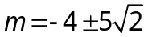.
(III): Nếu thì (P) và (S) không có điểm chung.
Số mệnh đề đúng trong các mệnh đề trên là
A. 0 B. 1 C. 2 D. 3
Câu 50: Trong hệ tọa độ Oxyz, cho bốn điểm A(1; –2; 0), B(0; –1; 1), C(2; 1; –1) và D(3;1; 4). Hỏi có tất cả bao nhiêu mặt phẳng chia tứ diện ABCD thành 2 phần có thể tích bằng nhau ?
A. 4 mặt phẳng. B. 6 mặt phẳng
C. 8 mặt phẳng. D. Có vô số mặt phẳng

-----------------------------------------------
----------- HẾT ----------

MA TRẬN
Phân môn | Chương | Số câu |  |  |  |  | Tổng
Phân môn | Chương | Nội dung | Mức độ |  |  |  | Số câu | Tỉ lệ
Phân môn | Chương | Nội dung | Nhận biết | Thông hiểu | Vận dụng thấp | Vận dụng cao
Giải tích  34 câu  (68%) | Chương I  Ứng dụng đạo hàm | Nhận dạng đồ thị |  | 1
Giải tích  34 câu  (68%) | Chương I  Ứng dụng đạo hàm | Tính đơn điệu | 1 |  | 1
Giải tích  34 câu  (68%) | Chương I  Ứng dụng đạo hàm | Cực trị | 1 | 1
Giải tích  34 câu  (68%) | Chương I  Ứng dụng đạo hàm | Tiệm cận | 1
Giải tích  34 câu  (68%) | Chương I  Ứng dụng đạo hàm | GTLN - GTNN |  | 1 | 1 | 1
Giải tích  34 câu  (68%) | Chương I  Ứng dụng đạo hàm | Tương giao | 1 |  | 1
Giải tích  34 câu  (68%) | Chương I  Ứng dụng đạo hàm | Tổng | 4 | 3 | 3 | 1 | 11 | 22%
Giải tích  34 câu  (68%) | Chương II  Hàm số lũy thừa, mũ, logarit | Tính chất | 1 | 1 | 1 | 1
Giải tích  34 câu  (68%) | Chương II  Hàm số lũy thừa, mũ, logarit | Hàm số | 1 | 1 | 1
Giải tích  34 câu  (68%) | Chương II  Hàm số lũy thừa, mũ, logarit | Phương trình và bất phương trình | 1 | 1 | 1
Giải tích  34 câu  (68%) | Chương II  Hàm số lũy thừa, mũ, logarit | Tổng | 3 | 3 | 3 | 1 | 10 | 20%
Giải tích  34 câu  (68%) | Chương III  Nguyên hàm, tích phân và ứng dụng | Nguyên Hàm | 1 | 1
Giải tích  34 câu  (68%) | Chương III  Nguyên hàm, tích phân và ứng dụng | Tích phân | 1 | 1
Giải tích  34 câu  (68%) | Chương III  Nguyên hàm, tích phân và ứng dụng | Ứng dụng tích phân |  |  | 2 | 1
Giải tích  34 câu  (68%) | Chương III  Nguyên hàm, tích phân và ứng dụng | Tổng | 2 | 2 | 2 | 1 | 7 | 14%
Giải tích  34 câu  (68%) | Chương IV  Số phức | Khái niệm và phép toán | 2 | 1
Giải tích  34 câu  (68%) | Chương IV  Số phức | Phương trình bậc hai hệ số thực |  | 1
Giải tích  34 câu  (68%) | Chương IV  Số phức | Biểu diễn hình học của số phức | 1 |  | 1
Giải tích  34 câu  (68%) | Chương IV  Số phức | Tổng | 3 | 2 | 1 | 0 | 6 | 12%
Hình học  16 câu  (32%) | Chương I  Khối đa diện | Khái niệm và tính chất
Hình học  16 câu  (32%) | Chương I  Khối đa diện | Thể tích khối đa diện | 1 | 1 | 1
Hình học  16 câu  (32%) | Chương I  Khối đa diện | Góc, khoảng cách |  |  | 1
Hình học  16 câu  (32%) | Chương I  Khối đa diện | Tổng | 1 | 1 | 1 |  | 4 | 8%
Hình học  16 câu  (32%) | Chương II  Mặt nón, mặt trụ, mặt cầu | Mặt nón |  | 1
Hình học  16 câu  (32%) | Chương II  Mặt nón, mặt trụ, mặt cầu | Mặt trụ |  |  |  | 1
Hình học  16 câu  (32%) | Chương II  Mặt nón, mặt trụ, mặt cầu | Mặt cầu | 1 |  | 1
Hình học  16 câu  (32%) | Chương II  Mặt nón, mặt trụ, mặt cầu | Tổng | 1 | 1 | 1 | 1 | 4 | 8%
Hình học  16 câu  (32%) | Chương III  Phương pháp tọa độ trong không gian | Hệ tọa độ |  |  | 1
Hình học  16 câu  (32%) | Chương III  Phương pháp tọa độ trong không gian | Phương trình mặt phẳng |  | 1
Hình học  16 câu  (32%) | Chương III  Phương pháp tọa độ trong không gian | Phương trình đường thẳng |  | 1
Hình học  16 câu  (32%) | Chương III  Phương pháp tọa độ trong không gian | Phương trình mặt cầu | 1 |  | 1
Hình học  16 câu  (32%) | Chương III  Phương pháp tọa độ trong không gian | Vị trí tương đối giữa các đối tượng: Điếm, đường thẳng, mặt phẳng, mặt cầu | 1 |  | 1 | 1
Hình học  16 câu  (32%) | Chương III  Phương pháp tọa độ trong không gian | Tổng | 2 | 2 | 3 | 1 | 8 | 16%
Tổng | Số câu |  | 16 | 14 | 15 | 5 | 50
Tổng | Tỉ lệ |  | 32% | 28% | 30% | 10% |  | 100%
Bảng đáp án
  1 | C
  2 | B
  3 | B
  4 | D
  5 | B
  6 | C
  7 | D
  8 | D
  9 | C
  10 | A
  11 | B
  12 | B
  13 | B
  14 | C
  15 | C
  16 | B
  17 | B
  18 | C
  19 | A
  20 | C
  21 | A
  22 | C
  23 | C
  24 | A
  25 | C
  26 | A
  27 | A
  28 | A
  29 | C
  30 | D
  31 | C
  32 | B
  33 | C
  34 | B
  35 | A
  36 | A
  37 | D
  38 | D
  39 | C
  40 | C
  41 | B
  42 | D
  43 | D
  44 | C
  45 | D
  46 | B
  47 | B
  48 | B
  49 | D
  50 | D

BẢNG PHÂN LOẠI CÁC CÂU THEO MỨC ĐỘ
Phân môn | Chương | Nhận biết | Thông hiểu | Vận dụng thấp | Vận dụng cao | Tổng
 |  |  |  |  |  | Số câu | Tỉ lệ
Giải tích  34 câu  (68%) | Chương I  Có 11 câu | Câu 1,2,3,4 | Câu 5,6,7 | Câu 8,9,10 | Câu 11 | 11 | 22%
Giải tích  34 câu  (68%) | Chương II  Có 10 câu | Câu 12,13,14 | Câu 15,16,17 | Câu 18,19,20 | Câu 21 | 10 | 20%
Giải tích  34 câu  (68%) | Chương III  Có 07 câu | Câu 22,23 | Câu 24,25 | Câu 26,27 | Câu 28 | 7 | 14%
Giải tích  34 câu  (68%) | Chương IV  Có 06 câu | Câu 29,30,31 | Câu 32,33 | Câu 34 |  | 6 | 12%
Hình học  16 câu  (32%) | Chương I  Có 04 câu | Câu 35 | Câu 36 | Câu 37,38 |  | 4 | 8%
Hình học  16 câu  (32%) | Chương II  Có 04 câu | Câu 39 | Câu 40 | Câu 41 | Câu 42 | 4 | 8%
Hình học  16 câu  (32%) | Chương III  Có 08 câu | Câu 43,44 | Câu 45,46 | Câu 47,48,49 | Câu 50 | 8 | 16%
Tổng | Số câu | 16 | 14 | 15 | 5 | 50
Tổng | Tỉ lệ | 32% | 28% | 30% | 10% |  | 100%

HƯỚNG DẪN GIẢI CÁC CÂU VẬN DỤNG CAO

Câu 11: Người ta muốn xây một cái bể chứa nước dạng khối hộp chữ nhật không nắp có thể tích Đáy bể là hình chữ nhật có chiều dài gấp đôi chiều rộng, giá thuê nhân công để xây bể là 500000 đồng / m². Nếu biết xác định kích thước của bể hợp lí thì chi phí thuê nhân công sẽ thấp nhất, chi phí thấp nhất đó là
A. 70 triệu đồng B. 75 triệu đồng C. 80 triệu đồng D. 85 triệu đồng
HD:
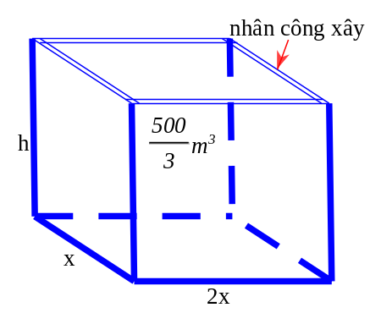
Gọi các yếu tố như hình vẽ, diện tích phần phải xây của bể là phần xung quanh và đáy
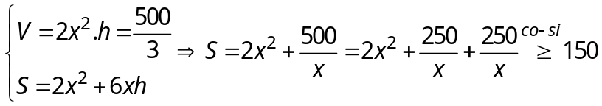
Số chi phí thấp nhất là 150 x 500000=75 triệu, chọn B
Câu 21: Cho các khẳng định sau :
(I): Nếu ba số theo thứ tự là ba số hạng liên tiếp trong một cấp số cộng thì theo thứ tự là ba số hạng liên tiếp trong một cấp số nhân.
(II): Nếu ba số theo thứ tự là ba số hạng liên tiếp trong một cấp số nhân thì theo thứ tự là ba số hạng liên tiếp trong một cấp số cộng.
Kết luận nào sau đây là đúng?
A. (I) đúng, (II) sai. B. (II) đúng, (I) sai.
C. Cả (I) và (II) đều đúng. D. Cả (I) và (II) đều sai.
HD:
(I) đúng do t/c lũy thừa và cấp số
(II) sai trong trường hợp x hoặc y hoặc z 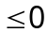
Chọn A
Câu 28: Cho hàm số f(x) có đồ thị như hình dưới:
Trong các tích phân sau tích phân nào có giá trị lớn nhất?
A. B. C. D.
HD
Sử dụng t/c 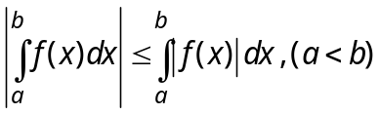
Chọn A

Câu 42: Một hình trụ tròn xoay bán kính R = 1. Trên 2 đường tròn đáy (O) và (O’) lấy A và B sao cho AB =2 và góc giữa AB và trục OO’ bằng 300.
Xét hai khẳng định:
(I):Khoảng cách giữa O’O và AB bằng (II):Thể tích của khối trụ là V =
Kết luận nào sau đây là đúng?
A. Chỉ (I) đúng. B. Chỉ (II) đúng.
C. Cả (I) và (II) đều sai. D. Cả (I) và (II) đều đúng

HD
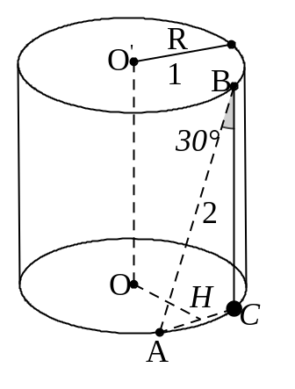
Kẻ đường sinh BC thì OO’ // (ABC). Vì (ABC) vuông
góc với (OAC) nên kẻ OH  AC thì OH (ABC). Vậy d(OO’, AB) = OH
∆ABC : BC = AB.cos300 = 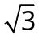 ;AC = AB.sin300 = 1, ∆OAC là tam giác đều, có cạnh bằng 1, nên OH =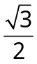 : (I) đúng
V = π.R2.h nên (II) đúng. Chọn D

Câu 50: Trong hệ tọa độ Oxyz, cho bốn điểm A(1; –2; 0), B(0; –1; 1), C(2; 1; –1) và D(3;1; 4). Hỏi có tất cả bao nhiêu mặt phẳng chia tứ diện ABCD thành 2 phần có thể tích bằng nhau ?
A. 4 mặt phẳng. B. 6 mặt phẳng
C. 8 mặt phẳng. D. Có vô số mặt phẳng

HD:
Trên các cạnh AB,AC,AD lấy lần lượt M,N,P sao cho 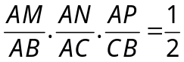 thì mp (MNP) chia khối tứ diện ABCD thành hai phần có thể tích bằng nhau nên có vô số mp t/m y/c, chọn D

